***AVIS DE DELIVRANCE***

CNR indique qu’il a été a conclu le 10 mai 2025, sous la référence 6187, un titre d’occupation du domaine public qui lui a été concédé sur les communes de LAVOURS (Ain), CHANAZ (Savoie) et CONJUX (Savoie) :

* Un terrain d’une superficie de 5 m² environ (commune de Lavours),
* Un terrain d’une superficie de 25 m² environ (commune de Chanaz),
* Une partie de la berge, sur un linéaire d’environ 10 m,

le tout figurant sur les vues aériennes de situation figurant ci-dessous.

Ce titre d’occupation a été conclu au profit de BATEAUCANAL SARL pour permettre l’usage d’embarcadères de bateaux à passagers (embarquement et débarquement du public).

Ce titre est consultable sur demande à l’adresse suivante en précisant la référence 6187 :

* cnr.belley[@cnr.tm.fr](mailto:),
* OU *Direction Territoriale Haut-Rhône - Département domanial –* chemin des Soupirs 01300 BELLEY

Cette conclusion peut faire l’objet d’un recours, dans un délai de deux mois à compter de la publication du présent avis, ceci auprès du tribunal administratif de :

Pour la commune de LAVOURS :

Tribunal administratif de Lyon

Palais des Juridictions administratives

184, rue Duguesclin

69433 Lyon Cedex 03

tél. : 04 87 63 50 00

greffe.ta-lyon[at]juradm.fr

<http://lyon.tribunal-administratif.fr>

Pour les communes de CHANAZ et CONJUX

Tribunal administratif de Grenoble

2 Place de Verdun

Boîte Postale 1135

38022 Grenoble Cedex

tél. : 04 76 42 90 00

fax : 04 76 42 22 69

fax : 04 76 51 89 44

greffe.ta-grenoble[at]juradm.fr

<http://grenoble.tribunal-administratif.fr>

Le présent avis a été mis en ligne le 20 MAI 2025.

Commune deLAVOURS (Ain)

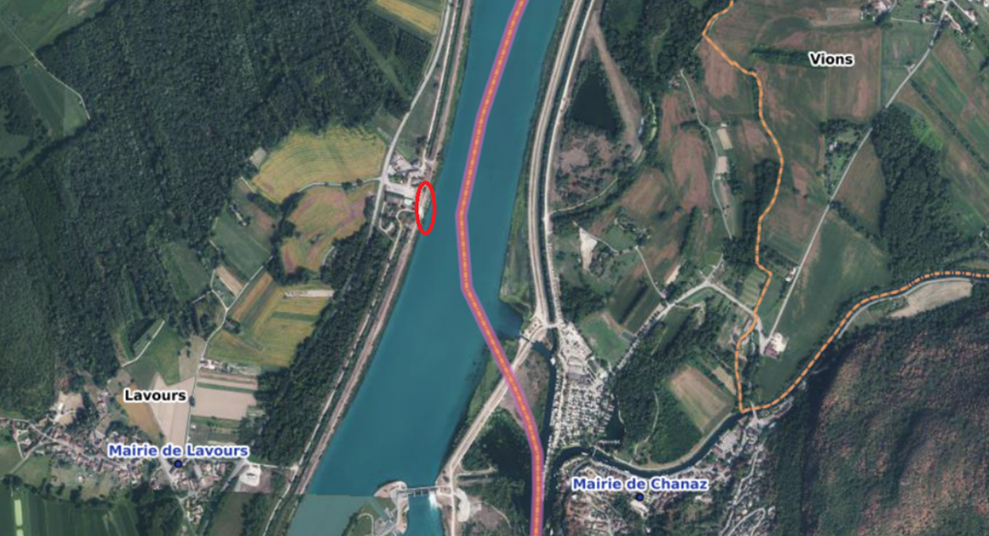

Commune de CHANAZ (Savoie)

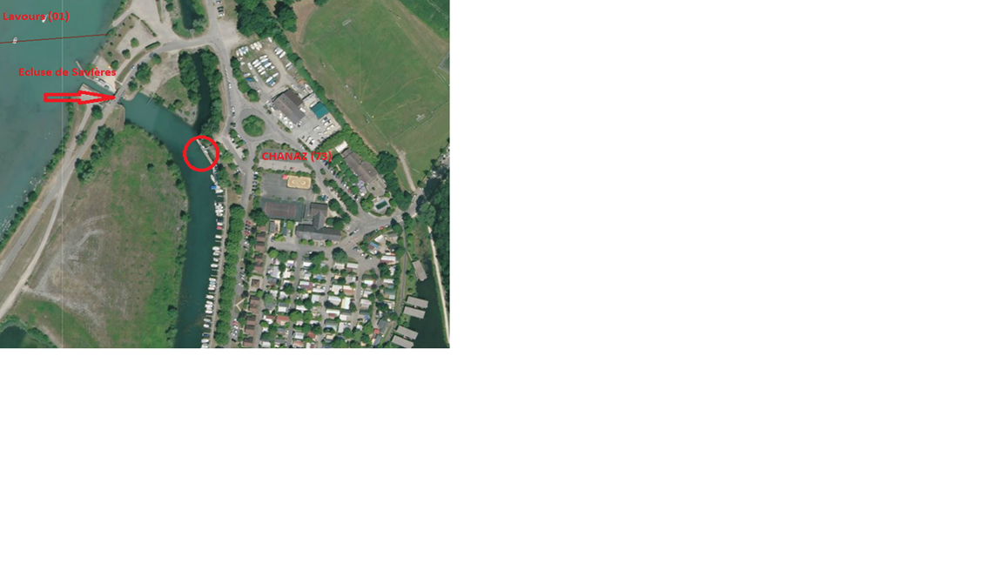

Commune de CONJUX (Savoie)

